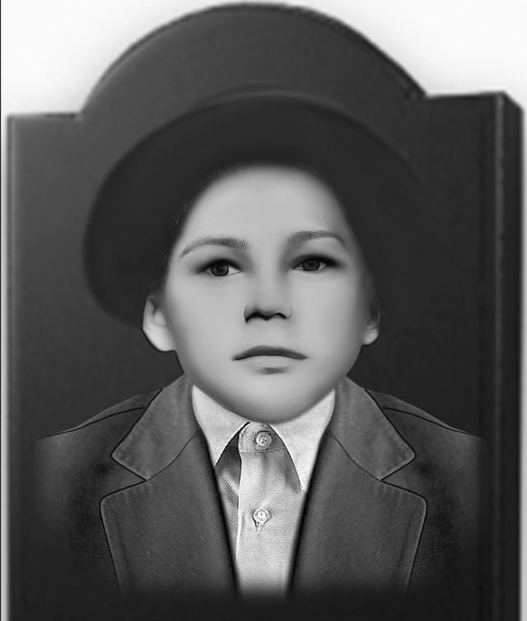
ИГНАТОВ ВАСИЛИЙ ЯКОВЛЕВИЧ
Родился в 1900 году.
В конце 1918-1919гг в Пировском районе стало развертываться партизанское движение (тогда территория района входила в состав Пировской и Бельской волостей) по борьбе с колчаковцами. Было создано несколько партизанских групп.
28 января 1919 года одна из таких групп была организована и в деревне Михайлово-Архангельское (ныне д.Игнатово). В число партизан - добровольцев записался и Василий Яковлевич. На другой день в деревню прибыл карательный отряд колчаковцев.
По доносу Василий был арестован и после зверских пыток 31 января 1919 года расстрелян карателями. Ему было 19 лет.
Захоронен на кладбище в деревне Игнатово.

